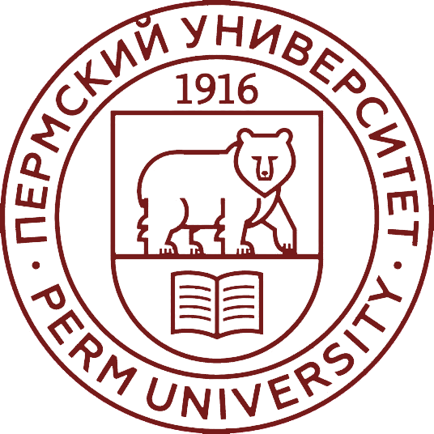
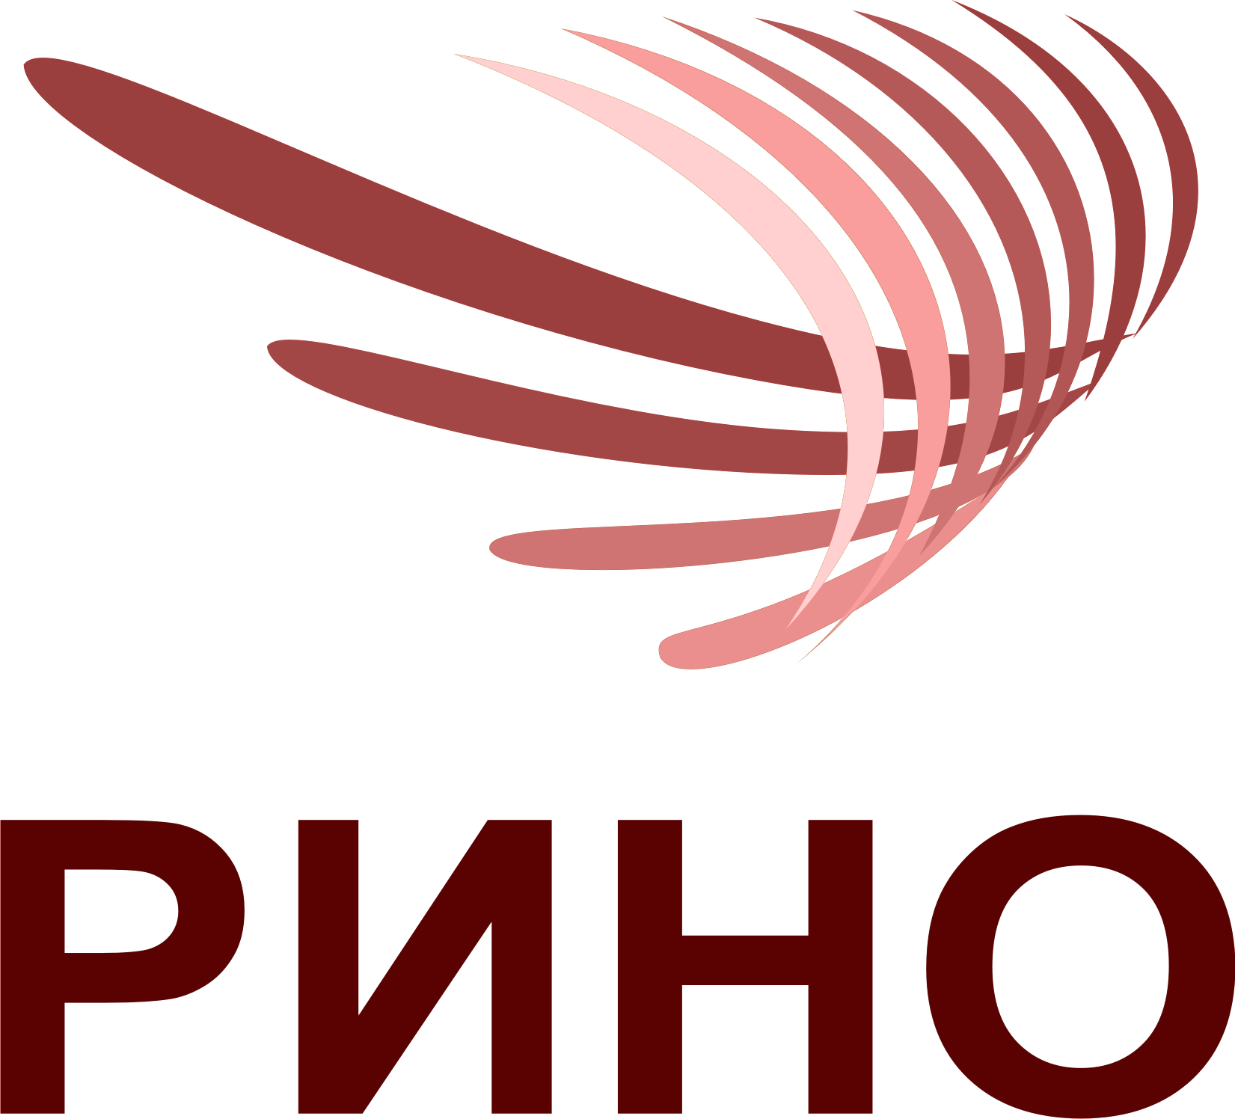
Пермский государственный национальный исследовательский университет
Региональный институт непрерывного образования
Педагогический факультет

приглашает
на курсы повышения квалификации по программе

«Основы религиозных культур и светской этики»

Сроки проведения: 06 июня – 17 июня 2016 г.
Место проведения: ПГНИУ, г. Пермь, ул. Генкеля, 5а (кор.3), ауд. 616.
Стоимость обучения: 7 500 руб.
Преподавательский состав представлен:
- специалистами Министерства образования и науки Пермского края;
- преподавателями и учеными ПГНИУ;
- авторами и методистами УМК по ОРКСЭ
- учителями-практиками школ г. Перми и Пермского края;
- представителями традиционных религиозных конфессий;
Содержательные блоки курсовой подготовки:
- Нормативно-правовое обеспечение курса, работа с родителями
- Анализ УМК по ОРКСЭ
- Содержательное наполнение 6 модулей
- Методика преподавания курса

5 причин успеть на наши курсы:

- Лекторы – эксперты в области культурологии, религиоведения и педагогики
- Старейший университет Урала с сильной научной школой
- Практико-ориентированный формат курсов
- Уместная стоимость
- Очно-заочная форма обучения

Курсы проводятся по очно-заочной форме. По окончании обучения и при условии выполнения выпускной работы слушатели получают удостоверения о повышении квалификации.
Занятия проводятся на базе ПГНИУ (Бывший ПГУ): г. Пермь, ул. Генкеля, 5а (кор.3),
каб. 616.
Проживание и дорога оплачиваются за счёт направляющей стороны.

Календарный план обучения:
06-10.06.2016 г. – очный этап;
11.06-16.06.2016 г. – заочный этап;
17.06. 2016 г. – защита выпускных работ.

Справки по тел.:

8 (342) 2-39-66-80 – Педагогический факультет РИНО ПГНИУ

Наша почта: pedagogika-psu@mail.ru
Наш сайт: http://pedagogi.psu.ru/
Группа в «ВКонтакте»:https://vk.com/public57210033

